

**今日动态**

• **DAILY LIFEmmexport1594010006013**



2024年12月27日 星期五 多云

****1.**来园情况**

我班共有24名幼儿，今日来园18人（6人身体不适，在家休息）。来园后，**刘佳富、孙杰文、张铭皓、黄赫璟、陈宇杰、王慕阳、沙明钰、陈可芯、刘诗玲、姜昊言、王子木**等幼儿能自主签到、放好个人物品并吃早点。

**2.检查牙齿**

今天，保健老师拿着手电筒给我们检查牙齿呢！她还夸我们的牙齿都很白，因为我们每天都会用正确的方法刷牙、漱口哦。你们也要像我们一样养成早晚刷牙、饭后漱口的好习惯哦，不然可是会有蛀牙的，而且要少吃甜食，尤其是睡前不要吃糖，不然对牙齿有害。

|  |  |  |
| --- | --- | --- |
| **IMG_20241227_090427** | **IMG_20241227_090550** | **IMG_20241227_090617** |
| **IMG_20241227_090640** | **IMG_20241227_090656** |  |

**3.集体活动**

**体育：天天锻炼身体好**

这是一节锻炼幼儿耐力和协调性的体育课。天气越来越冷，有的幼儿不喜欢到户外活动，本次活动在引导幼儿在扮演不同的小动物的基础上，模仿其动作进行游戏，在有趣的游戏情境中，萌发乐于坚持锻炼身体的美好情感。

|  |  |  |  |
| --- | --- | --- | --- |
| IMG_20241227_103123 | IMG_20241227_103649 | Image_458363125331096 | IMG_20241227_103410 |
| 热身运动。 | 模仿小动物俩锻炼身体。 | | |
| IMG_20241227_103956 | IMG_20241227_104053 | IMG_20241227_104152 | IMG_20241227_104221 |
| 设置障碍，进行游戏。 | | | |

**刘佳富、王子木、孙杰文、黄赫璟、沙明钰、张铭皓、孙杰文、王慕阳、刘一凡、姜昊言、陈可芯、陈清月、魏沐溪**等幼儿能够积极参与户外活动以及体育活动，在游戏积累了很多运动经验，在游戏中也学到很多自我保护的方法。但是随着天气逐渐转冷，个别幼儿产生不愿意锻炼身体的情绪，另外，部分孩子的耐力和协调性有待进一步锻炼和加强。宝贝们，继续加油哦！

**4.生活活动**

今天的小小值日生是朱梓嘉、刘一凡和王子木，三位小小值日生洗完手后，便开始分发餐具啦！其他小朋友能有序上厕所，并按照七步洗手法将小手洗地可干净啦！

|  |  |  |
| --- | --- | --- |
| Image_458923437708094 | Image_458926701998719 | Image_458919990160178 |

**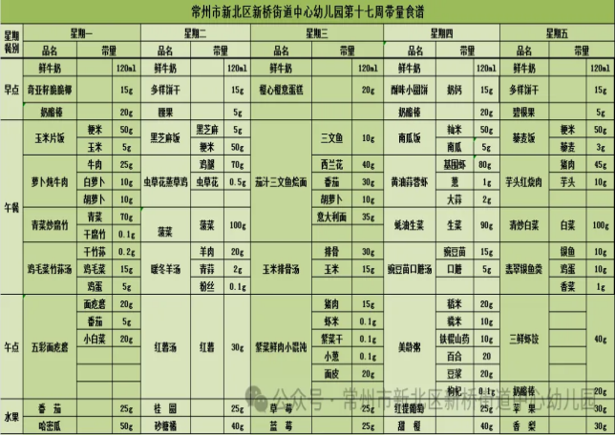**今天午餐吃的是藜麦饭、芋头红烧肉、清炒白菜和翡翠银鱼羹。芋头能洁齿防龋、增强免疫力；白菜有“菜中之王”的美名，能利肠通便、帮助消化；银鱼能润肺止咳。孩子们自主盛饭、端菜后，就开始享受香喷喷地饭菜了！**刘佳富、张铭皓、陈宇杰、姜昊言、黄赫璟、孙杰文、王慕阳、刘一凡、刘诗玲、肖鹏源**等幼儿能熟练运用筷子进餐，并保持桌面干净；王**慕阳、黄赫璟、苏忆晴、姜昊言、张铭皓、孙杰文、刘一凡、沙明钰、陈可芯**等幼儿吃完后能做好饭后三部曲。

**5.温馨提示**

家长们大家好：

元旦节是我国的传统节日，为了让幼儿体验传统文化、感受节日气氛，下周二（12月31日），我们将组织幼儿一起到新龙湖幼儿园开展《童趣非遗，金蛇闹春》元旦游园活动，我们充分利用室内和室外不同场地地形特点，创设了不同类型的游戏，让幼儿体验不同非遗的趣味，感受传统文化的魅力。为保证活动顺利开展，需要大家配合以下几点：

（1）元旦游园当天幼儿需要家长统一8点送至新龙湖园区，我们教师会在门口等待孩子们。

（2）游园当天穿上喜庆的衣服，或佩戴蛇年发箍、头饰等。

（3）家长们可以带着孩子亲子手工制作灯笼或福气签。制作完成后，孩子们可以在游园当天(12月31日)带来园,亲手挂起自己的作品。期待孩子们精彩的作品哦！

（4）我们和孩子们诚邀2位家长志愿者参与开幕式亲子走秀。（要求：穿上喜庆服饰+道具，如中国结、对联、福字等）。同时家长志愿者还需要帮助老师负责场地活动及护送幼儿回滨江。想参加的可以在群里报名哦！

感谢大家的支持与配合！